- 客户端环境检查
客户端环境要求：
操作系统：WIN7及以上；
浏览器：360极速浏览器最新版本（极速模式）或chrome，推荐360浏览器极速模式；
- 访问网络报修服务
在浏览器中输入学校主页域名http://ehall.boustead.edu.cn，出现如下页面：

点击登录，进入统一身份认证登录界面：
登录说明：在统一身份认证登录界面中，输入用户名和密码点击登录，登录成功后，进入网上办事大厅。
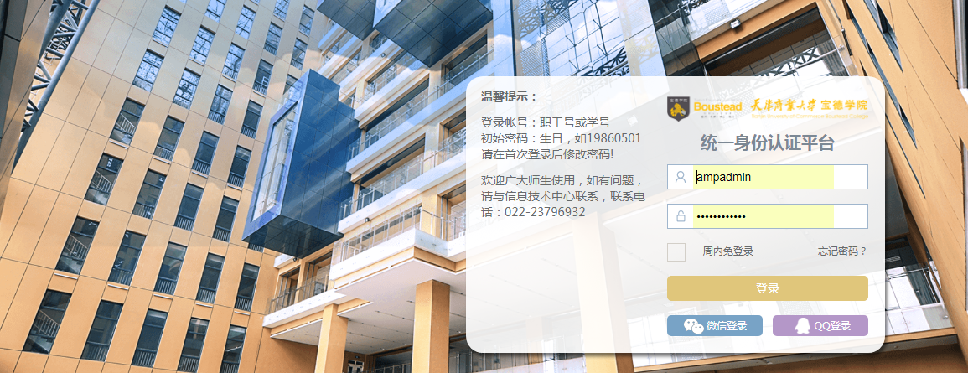
在办事大厅的正上方，4个多类型服务点击搜索，找到故障报修服务。如下图所示：
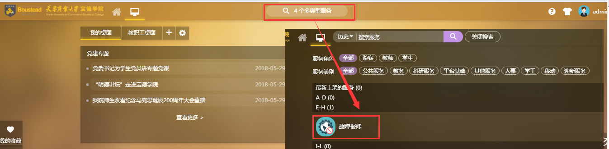

2.1故障报修
用户在此界面可进行故障报修申请，其中标“*”字段为必填字段，确认后提交
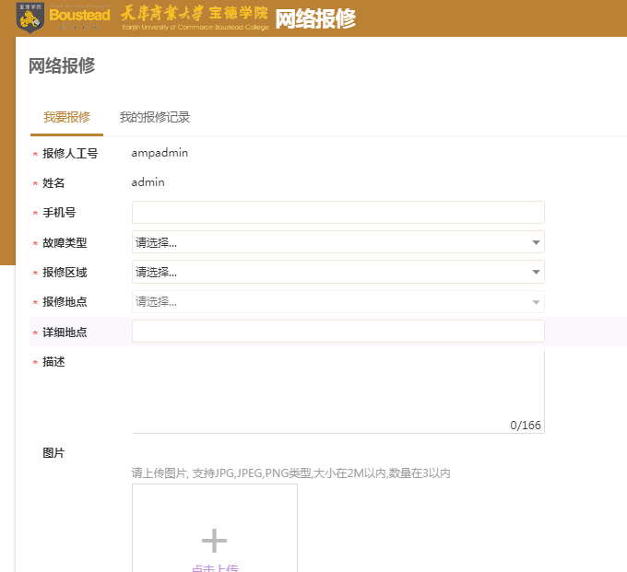

2.1我的报修记录
用户在此界面可查看报修记录，进入详情界面可对处理结果进行评价
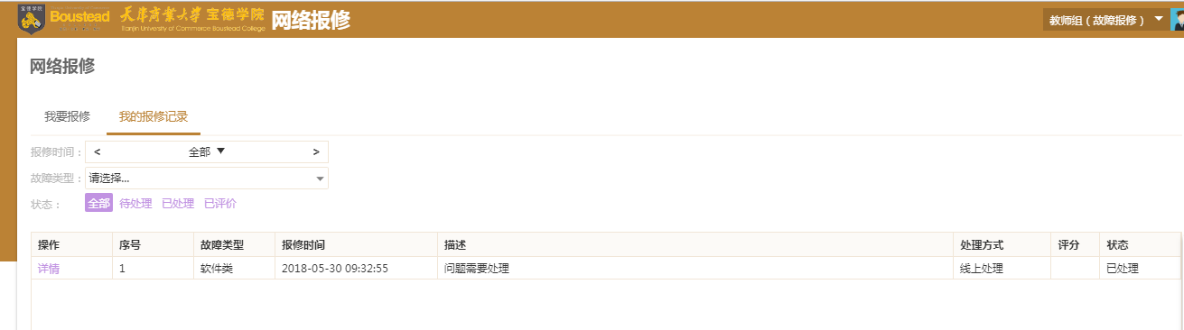
填写评价内容即可完成评价：
